2. 避難情報の信頼性とあり方

【問題提起】
東日本大震災では、過去の経験の「過信」としかいえないような事態が多数発生しました。このことは、防災計画、避難計画はもとより、災害情報のあり方や伝達のあり方などにも課題を投げかけることになりました。
① 避難が遅れた原因
津波からの避難が遅れた原因は、避難しない人達、車の使用、津波情報の無視、防潮堤の過信、３月９日の地震（前震）が狼少年になったことなどが考えられます。そして津波情報が当初は３ｍ、次に６ｍなどと、当初から巨大津波の情報が出されなかったことが最大の要因として挙げることができます。
また今回は、高い防潮堤によって海が見えず、避難が遅れたことが指摘されています。車の使用の是非も問題になりました。ただし、車使用の問題は地域、地区によって状況が異なります。丁寧な検証が必要です。
② ハザードマップの風化、無視
「津波浸水想定区域」や「津波到達地点の表示」など、いわゆるハザードマップが風化したり、無視された地域が多いといわれています。避難訓練のあり方とともに、地域、地区ごとの検証が必要です。
③ 防災情報の不在
地域によっては、防災放送が聞こえなかったところがあると指摘されています。またそもそも、防災放送機器がダウンしてしまったところもあります。非常電源確保の課題は原発だけではありません。

【処方箋－１】情報の重要性を再認識する
災害が発生したときに、住民にいち早く情報を提供することは、最も重要な作業です。情報収集のツールとしては、テレビ、ラジオ、防災無線、携帯電話、メール、ＦＡＸなどがありますが、大規模災害においては、停電や通信の不通などが起こりうるので、行政はこれに対応できる情報収集能力を平時から確保しておき、住民に正確に、迅速に情報を提供すべきです。同時に、これと矛盾するようですが、情報に頼り過ぎたり、情報に惑わされないことも重要であることが、東日本大震災でも教訓とされています。例えば、「大地震が来る」、「大津波が来る」と言われ続けたが、結局たいしたことはなかったから大丈夫とタカをくくっていた、あるいは、「堤防があるから大丈夫」と考え避難をしなかったなどのケースがあり、結局被害にあっています。堤防や建物などハードに頼り過ぎず、思い込まず、「自分でその場にあった情勢判断を行う」ことが大切です。また、これを教訓化すべきです。

【処方箋－２】無理のない避難計画をつくり、日常的な取り組みを行う
避難のあり方は、災害の内容・程度・その場の状況などによって異なります。避難にあたっては、車が重要な手段ですが、東日本大震災にあっても皆が一斉に移動し渋滞となり、命を失うというケースも報告されています。車による避難を否定はできませんが、道路、河川の状況によっては危険を伴うことを前提にして、情況に応じた判断が大切です。避難訓練は、町内会単位あるいは事業者単位で行われていますが、その多くが、火災に備えたものです。東日本大震災でも大規模地震などに際して避難場所までどのような経路で、どのような方法で避難するかなどより実践的な訓練を実施してきたところでは、被害が少なかったことが改めて確認されています。これは、学校、地域ともに共通です。
また、消防団員の死者が多数に上り、介護者などにも大きな被害がありました。与えられた「使命」と「命」とを秤にかけることなく、「人命最優先」をつらぬくことが重要であり、指揮者、管理者はこの点を心がけなければなりません。周囲もそのことを正しく理解すべきです。あわせて、作業を行うにあたって危険を知らせる通信機を携帯することなど、より具体的な安全対策も重要です。
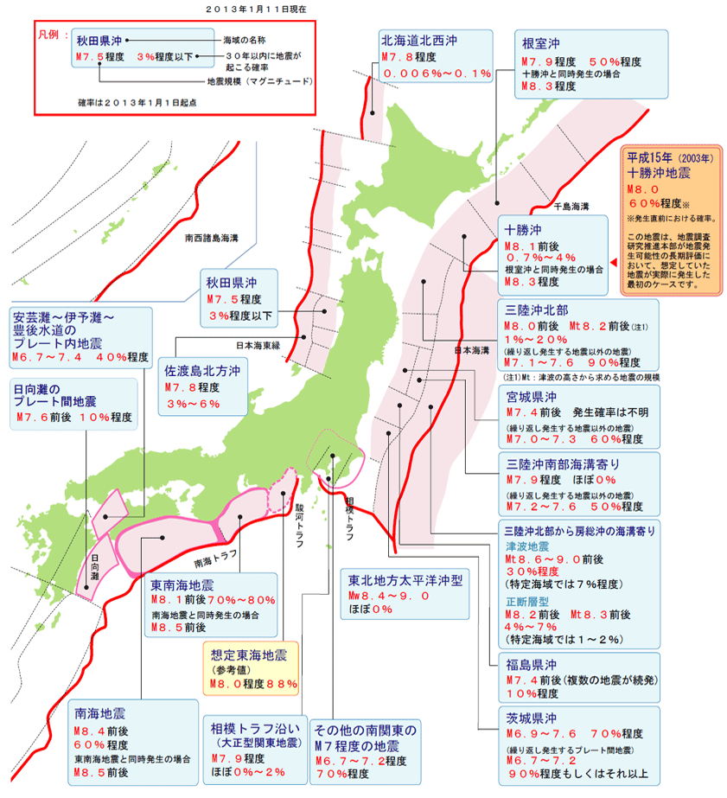
資料 ― 今後発生する可能性がある大規模地震（主な海溝型地震）

出典：文部科学省 地震調査研究推進本部（2013年１月11日現在）

【処方箋－３】被災リスク情報を徹底的に公開する
① 災害情報のポータルサイト
阪神・淡路大震災以降、地震観察網の整備と予知技術が発達して、プレート地震のみならず、直下型地震の発生予測が行われるようになっています。地震などの災害に関する総合的な情報窓口は、内閣府の「防災情報のページ（http://www.bousai.go.jp/）」があります。地震に関する予測情報については、阪神・淡路大震災後に設立された「地震調査研究推進本部（文科省）」で、震度予測を含む地震調査研究を行っています。
両機関ともインターネットで詳細な情報提供を行っていて、研究推進本部では、現在各地で起こっている地震についての解説（地震の評価）や今後の動向などを、市民向け・専門家向けに提供しています。その中に今後30年以内に震度６弱以上の揺れに見舞われる確率を示した「確率論的地震動予測地図（地震調査研究推進本部／地震調査委員会）」があり、測地的に分かる形で情報提供されています。一方で、東日本大震災の被害規模を予測出来なかったという大きな課題も明らかになっています。
また、市民向けに災害情報のポータルサイトを整備する自治体が増えてきていますが、ハザードマップ（次項）を含めて、より詳しい情報提供が望まれます。
② ハザードマップの拡充
各自治体で作成しているハザードマップ（災害履歴、地盤情報、被災予測など）も情報の精緻化や拡充が進められています。これまでは不動産業界などの反対も強く、自治体も住民の不安をあおるとして、測地的な情報提供に及び腰でしたが、徐々に公開度が高まってきています（逆に、公開しなかったために非難される事に対する恐れを持つ自治体が増えています）。
建築確認に必要となるボーリングデータの提供（建築主の負担減にもなる）、そのデータを利用した地盤データベースの試行作成（国の機関、自治体、関連業界）の段階はほぼ終わり、全国ベースの地盤地図（地盤工学会「全国電子地盤図」など）が出来上がりつつあります。まだほんの一部ですが、垂直地図（国土交通省土地・水資源局国土調査課「土壌図及び土地分類基本調査［垂直調査]」）も発行されるようになりました。
自治体の先進事例として、「高知地盤災害関連情報ポータルサイト（http://www.geonews.jp/kochi/）」があります。高知県が「ユビキタス防災立国」実証事業として整備したもので、南海地震情報（高知県の予測情報、独自の震度分析など）、地盤診断、地域防災情報（洪水マップなど）が、ＷＥＢ上で測地的な地図情報として提供されています。今後は、市民が土地や建物を購入する時の基礎的な判断情報となるように、「不動産取引の重要説明事項」に地盤情報を加える必要があります。

